Doudou oorwarmers en col
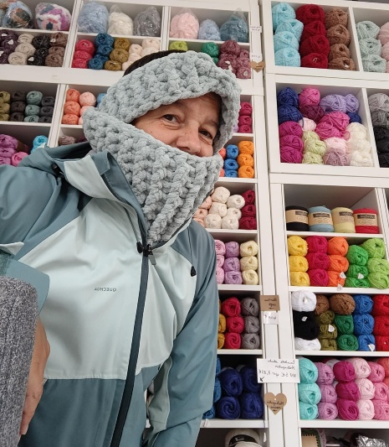
Materiaal;
1 bol DOUDOU garen van dmc
Haaknaald 8mm
Grote instopnaald
Werkwijze;
Normaal kan je net een col en oorwarmers uit 1 bol haken, natuurlijk is dit afhankelijk van hoe los of vast je haakt en hoe groot je de col en oorwarmer wil.
Ik heb voor mijn col 50 losse opgezet, deze ketting heb ik gesloten met een halve vaste. Vervolgens haak je 3 losse (is een eerste stokje) en haak je over de hele toer stokjes, je sluit je toer met een halve vaste.
Dan haak je 2 losse, deze tellen niet mee als een stokje, je haakt dus over het eerste stokje ( in dit geval de 3 losse waarmee je de eerste toer bent gestart) een reliefstokje voor, daarna een reliefstokje achter en zo doe je de hele toer afwisselend de reliefstokjes voor en achter. Je sluit steeds je toer met een halve vaste in het eerste reliefstokje dus die 2 losse waarmee je start sla je gewoon over.
Je haakt opnieuw 2 losse en haakt opnieuw een reliefstokje voor rond het reliefstokje voor van de vorige toer en reliefstokje achter rond het stokje van de vorige toer. Dit zorgt er dan voor dat je de verticale lijnen krijgt in je werk.
Ik heb mijn col een 15 cm hoog gemaakt, wil je deze wat lager of hoger kies je dit zelf en doe je enkele rijen extra.
Je hecht af en stopt al de draadjes in.

Oorwarmer;
Ik heb ook hier 50 losse opgezet maar nu laat je de ketting open en sluit je ze niet tot een ring.
Verder haak je op dezelfde werkwijze als hierboven met de reliefstokjes maar je haakt hier wel telkens 3 losse om te keren en dan pas doe je een reliefstokje.
Ik heb de mijn 4 rijen hoog gedaan, ook hier kies je zelf of je deze breder wil of niet, let wel op bij mij was de garen dan zo goed als op, dus maak je de col hoger en wil je ook de oorwarmers breder heb je 2 bollen nodig.
Afhechten en vervolgens vouw je het begin en het einde in elkaar, je neemt het begin dus dubbel en daartussen steek je één kant van het einde en de andere kant van het einde aan de buitenkant van het beginstuk, dan haak je de 4 stukjes aan elkaar en draai je de band om dan heb je vooraan de draaiing in je band, wil je deze niet kan je uiteraard ook starten met een ketting tot ring zoals bij de col. Dan heb je een gewoon plat model van oorwarmer.
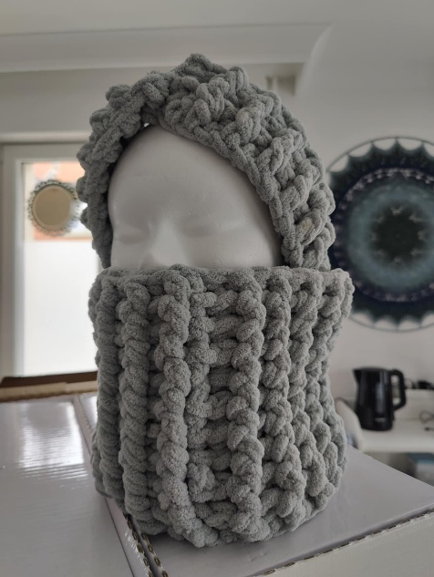

Veel haakplezier en heb je vragen kan je mij steeds bereiken via www.haakwerkjes-cindy.be of via instagram, facebook…

